Министерство образования и науки Пермского края
ФГБОУ ВО «Пермский государственный гуманитарно-педагогический университет»
Краевой ресурсный центр по родительскому просвещению
Автономная некоммерческая организация
«Институт поддержки семейного воспитания»
resurs_family@mail.ru, https://anoipsv.ru/

Приглашаем специалистов, педагогов, родителей принять участие в третьей онлайн-трансляции вебинара по вопросам развития детей и семейного воспитания:

Дата: 29 октября 2019 года в 17.30-19.30 ч. (вторник)

Тема:«Как безболезненно адаптироваться к средней школе? (Родителям 5-классников)»

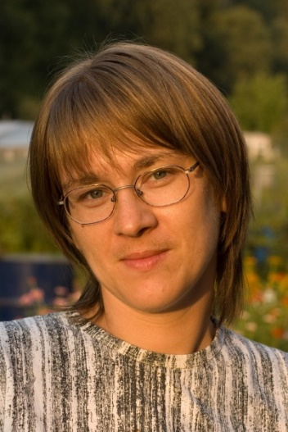 | Шведчикова Юлия Сергеевна, кандидат психологических наук, доцент кафедры практической психологии Института психологии ПГГПУ, практикующий психолог

Вопросы для обсуждения:
1) Что меняется в жизни пятиклассников и их родителей.
2) Как понять, что адаптация проходит успешно, и в каких случаях необходимо обратиться за помощью.
3) Как родители могут помочь своему пятикласснику безболезненно адаптироваться к средней школе.
Возможные формы участия:

Педагоги и родители города Перми! У Вас есть уникальная возможность присутствовать лично на открытой лекции.
- Очное присутствие на лекции (место проведения – ул. Пушкина, 42, IV корпус ФГБОУ ВО «Пермский государственный гуманитарно-педагогический университет», ауд.В-103, регистрация в 17.00) (по предварительной записи). При участии в очном формате (при участии не менее в 4-х лекциях – выдается сертификат (электронный).
- Участие в дистанционном формате (предварительная регистрация, за день будет выслана ссылка для подключения к видео-трансляции).
- Просмотр видеотрансляции на канале YouTube(в открытом доступе после проведений лекций).

Рекомендуем:

Классным руководителям и психологам подключать к участию коллективы родителей классов с дальнейшим обсуждением в рамках родительских собраний и консультаций.
Участие - на бесплатной основе.
Участие в мероприятии – БЕЗ участия детей.
ВНИМАНИЕ!
Ссылка для подключения будет выслана после прохождения регистрации. Заявки принимаются: до 27 октября 2019 года до 20.00 часов.

РЕГИСТРАЦИЯ (ЗАЯВКИ):

https://docs.google.com/forms/d/e/1FAIpQLSfAvK-8yz7phMz1T2Aobn3a1u8--KGG_ajOr-WNOAj5l5Eiqw/viewform

Также следите за актуальной информацией в группах:
- Институт поддержки семейного воспитания: https://vk.com/festkmsperm
- Доступное образование. Вебинары для родителей. https://vk.com/club77328245
- Официальный сайт - https://anoipsv.ru/
Проект реализуется АНО «Институт поддержки семейного воспитания» (Краевой ресурсный центр по родительскому просвещению), кафедрой социальной педагогики ПГГПУ по заказу Министерства образования науки Пермского края.

Министерство образования и науки Пермского края
Краевой ресурсный центр по родительскому просвещению
Автономная некоммерческая организация
«Институт поддержки семейного воспитания»
Кафедра социальной педагогики
ФГБОУ ВО «Пермский государственный гуманитарно-педагогический университет»

В период с сентября по декабрь 2019 года предлагает серию вебинаров (онлайн-трансляций) на актуальные темы по вопросам развития детей и семейного воспитания.

Расписание открытых лекций и вебинаров
по вопросам семейного воспитания и развития детей

Дата и время  (возможны изменения) | Тема вебинара в формате открытой лекции | ФИО ведущего
24 сентября 2019 г. (вторник)  17.30-19.30 | «Одержимая влюбленность (родителям о первой влюбленности подростка)»  Ссылка для просмотра трансляции:  https://www.youtube.com/watch?v=P65-xP1a-QM | Смирнов Денис Олегович, кандидат психологических наук, доцент кафедры практической психологии Института психологии ПГГПУ, практикующих психолог
15 октября 2019 г. (вторник)  17.30-19.30 | «О чем мамы стесняются говорить с дочерьми?!»  Ссылка для просмотра трансляции:  https://www.youtube.com/watch?v=Y9f_OVEbymQ&t=4s | Семашко Татьяна Аркадьевна, старший преподаватель кафедры  общей и клинической психологии ПГНИУ, врач психиатр-сексолог, психотерапевт, клинический психолог
29 октября 2019 г. (вторник)  17.30-19.30 | Как безболезненно адаптироваться к средней школе? (Родителям 5-классников) | Шведчикова Юлия Сергеевна, кандидат психологических наук, доцент кафедры практической психологии Института психологии ПГГПУ, практикующий психолог
12 ноября 2019 г. (вторник)  17.30-19.30 | «О детских обидах. Как вовремя распознать, что ребенок находится в беде?» | Богомягкова Оксана Николаевна, кандидат педагогических наук, зам.директора ГБУПК «ЦППМСП»;практикующий психолог, сертифицированный психотерапевт
26 ноября 2019 г. (вторник)  17.30-19.30 | «О детской лени: преодолеть или возглавить?!» | Галиева Светлана Юрьевна, кандидат педагогических наук, доцент кафедры социальной педагогики ПГГПУ; практикующий психолог

